本校100學年度第一學期國中部第一次月考各班成績第一名學生頒獎照片2011.11.25
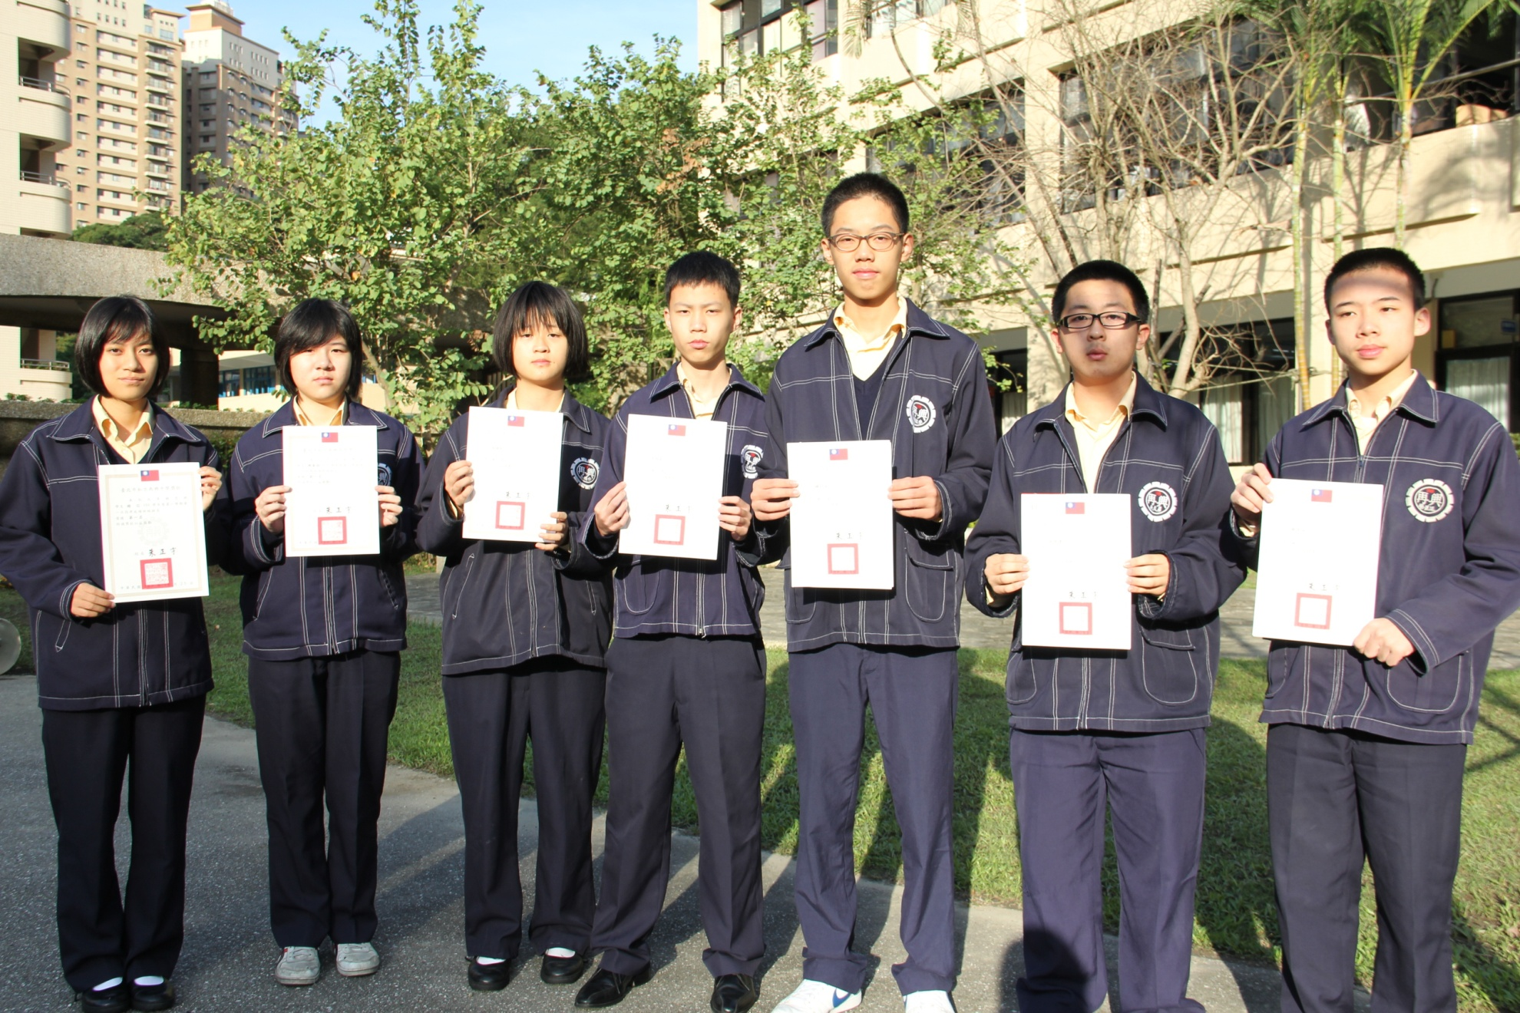
獲獎學生：趙芯（九忠）周家羽（九孝）高瑋伶（九仁）高炳凱（九愛）鍾詔安（九信）吳良彥（九義）蔡昱延（九和）

本校100學年度第一學期國中部第一次月考各班成績第一名學生頒獎照片2011.11.25
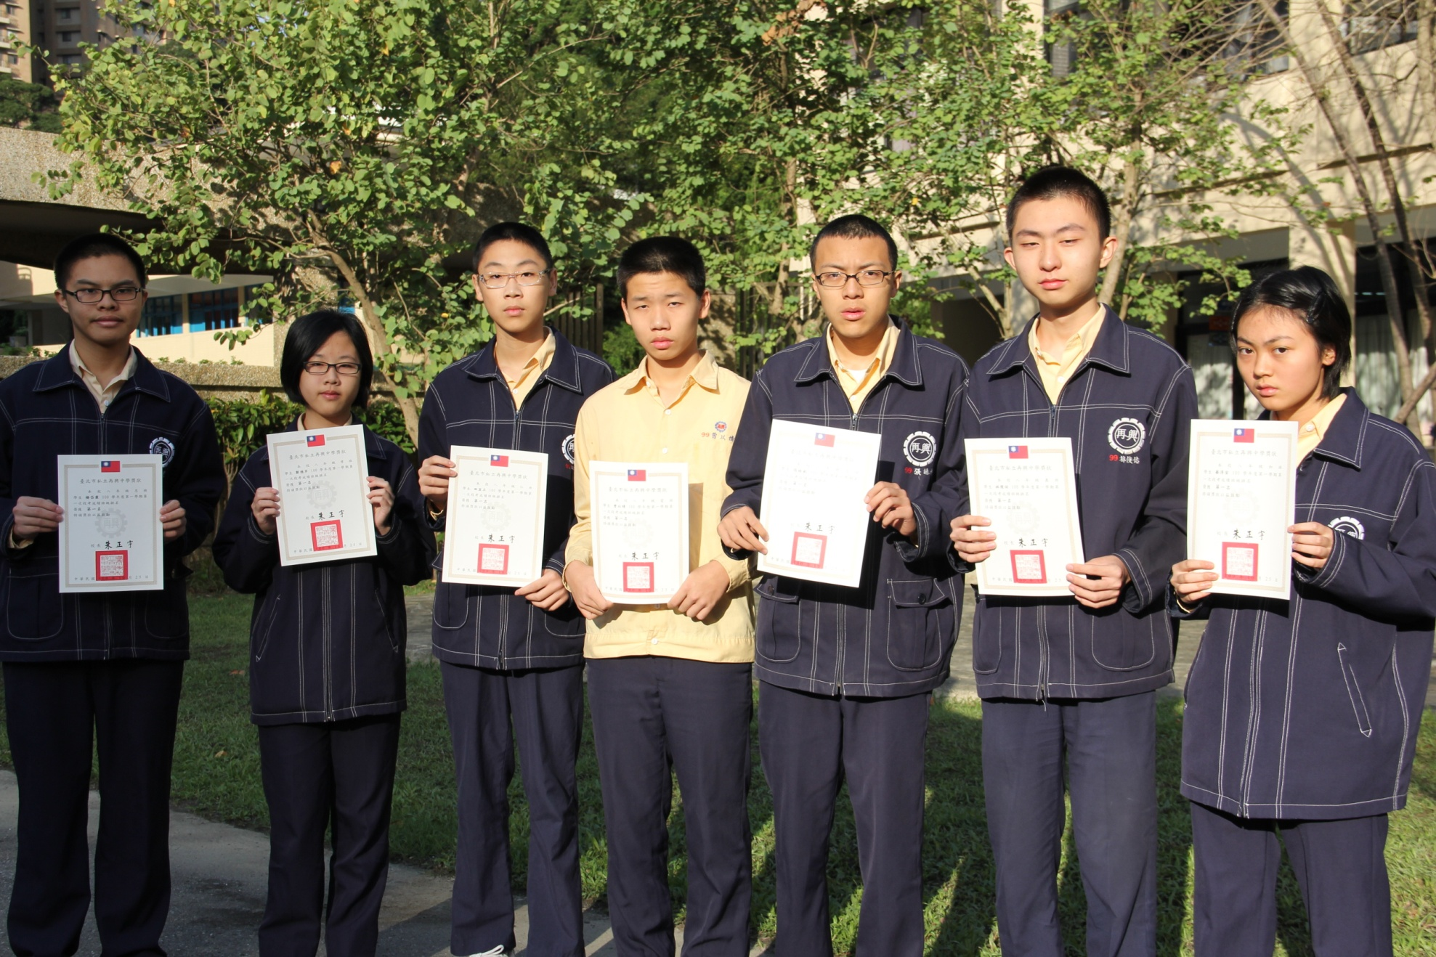
獲獎學生：楊岱霖（八忠）劉德芹（八孝）田宜正（八仁）曾以靖（八愛）張皓鈞（八信）林俊佑（八義）蔡淳安（八和）

本校100學年度第一學期國中部第一次月考各班成績第一名學生頒獎照片2011.11.25
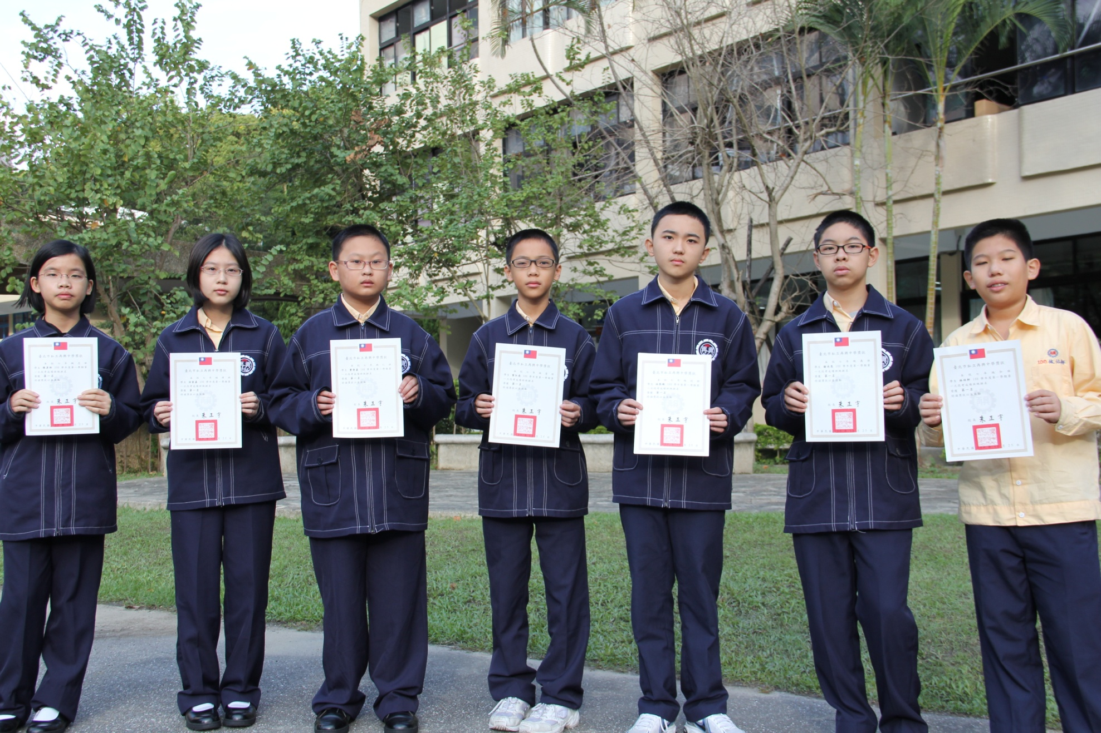
獲獎學生：陳彥珍（七忠）涂家嘉（七孝）曹晉嘉（七仁）葉弘堯（七愛）林熊毅（七信）謝尚恩（七義）林佑軒（七和）

